DOS интерфејс за фискалниот принтер Synergy PF500

Интерфејсот помеѓу апликациите развивани во MS-DOS или PC-DOS околина (во Clipper, FoxPro, Turbo Pascal/TurboVision) можат да комуницираат со фискалниот принтер преку програмот fiscal.exe.

Синтакса:

Fiscal.exe [<broj_na_com_port> [<ime_i_pat_na_vleznata_datoteka>]]

broj_na_com_port е бројот на комуникацискиот порт задолжен за сериска комуникација, на пример доколку принтерот е приклучен на COM2 за параметар се внесува 2. За подразбирлива(default) вредност се зема 1.
(ЗАБЕЛЕШКА: Распоредот на COM портите со физичкиот распоред на самото куќиште од компјутерот може да се разликува од оној под Windows, па така на пр. COM1 под Windows може да биде COM2 под DOS и сл.)

ime_i_pat_na_vleznata_datoteka е името на влезната датотека од која програмот ќе ги превземе командите што принтерот потоа ќе треба да ги изврши. За подразбирлива вредност се зема pf500.in

Начин на употреба

Пред да се стартува програмот fiscal.exe, влезните податоци (параметри) што треба да се проследат (како на пример командите за отварање сметка, регистрирање продажба, плаќање на сметката и нејзино затворање) се запишуваат во датотека.
Датотеката е во текст формат и го има следниот облик:

<seq><cmd>[<data>]

seq е еден бајт со вредност помеѓу 20-7F и го означува бројот на пакетот(наредбата), важно е да се нагласи дека секоја команда треба да има различен секвентен број од предходната команда, значи само од предходната другите команди пред неа не се битни.

cmd има должина еден бајт и неговата вредност е всушност кодот на командата што ја задаваме до принтерот. Пример за такви команди се: 48(отварање фискална сметка), 49 (регистрирање продажба), 53 (пресметка на вкупна сума –TOTAL и плаќање на сметката), 56 (затварање на фискалната сметка)

data се влезните параметри што се праќаат заедно со наредбата, на пример при отварање фискална сметка (кодот 48) како влезни параметри се проследуваат бројот на операторот, потоа запирка(односно еден бајт со вредност на ascii кодот на знакот запирка, 2C) “,” потоа лозинката на операторот, потоа повторно запирка и на крај број на пулт(штанд) каде што работи операторот.

Пример за отварање сметка:
Chr(32)+Chr(48)+”1,0000,1”

Постои можност за праќање на повеќе линии во влезната датотека, секоја означувајќи една команда, па така може во првиот ред да се отвори сметка, во следните неколку редови да се додаваат артиклите што се продадени и на крај да се зададат командите тотал и затварање на сметка. Секој ред ред е одделен од предходниот со <CR><LF> (ASCII кодовите 13 и 10).
Пример за влезна датотека:

Pf500.in

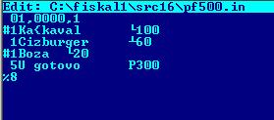
пример на влезна датотека

По пополнувањето на текст фајлот во ваков формат, се повикува програмот fiscal.exe
Програмот самиот креира две нови датотеки: pf500.out и pf500.err

Pf500.out
Се излезните податоци добиени од принтерот како резултат на извршување на соодветна команда.

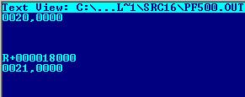
резултат од извршување на горната датотека

Како што може да се забележи, командата во првата линија од влезниот фајл (команда за отварање на фискална сметка) како резултат во излезниот фајл го дала бројот на досега затворени фискални сметки, “запирка”, бројот на затворени фискални сметки.
Командите за регистирање на продажба (49) не даваат излезни информации.
Командата Тотал (код 53) како еден од можните резултати дава колку ресто треба да се врати (доколку има за враќање), забележете дека ја нема запирката што ги одвојува стотите делови од денарот, таа се чита со помош на друга команда. За детали разгледајте ја листата со контролните кодови.
Командата за затварање на фискална сметка како резултат го дава истото како и командата за отварање на сметка.

Pf500.err
Во оваа датотека е запишан статусот на принтерот после извршување на секоја команда, статусот е опишан во 6 бајти. Вредноста на секој бит од бајтите е детално опишана во прирачникот со кодовите за принтерот Synergy pf500.

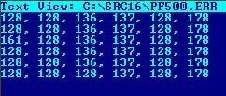
статус на принтерот

Може да приметите дека во извршувањето на командата за регистрација на продажба во третиот ред настанала синтаксна грешка (бајтот со вредност 161).

Статус датотеката е многу погодна за апликацијата да може да има потполна контрола врз принтерот (да проверува дали е отворена фискална смета, проверка дали има хартија во принтерот, моментален статус на трансакција и сл.)

Додаток:
Ова се HEX DUMP на предходните датотеки, овде може детално да се види форматот на командите:

Pf500.in
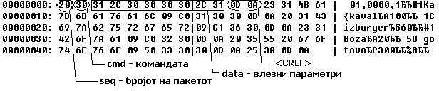

Pf500.out

